Отчёт по лабораторной работе №7
Управление журналами событий в системе
Ришард Когенгар
Содержание

1 Цель работы
Получить навыки работы с журналами мониторинга различных событий в системе.

2 Ход выполнения

3 Ход выполнения

3.1 Мониторинг журнала системных событий в реальном времени
- Для выполнения задания были открыты три вкладки терминала.
В каждой вкладке получены полномочия администратора с помощью команды su -, что позволило выполнять действия, требующие прав суперпользователя.
- Во второй вкладке терминала был запущен мониторинг системных сообщений в реальном времени с использованием файла /var/log/messages.
Мониторинг позволил наблюдать появление новых системных событий непосредственно в момент их возникновения.
- В третьей вкладке терминала выполнен выход из учётной записи администратора (Ctrl + d), после чего предпринята попытка повторного получения прав суперпользователя с вводом неверного пароля.
В результате в журнале событий отобразилось сообщение FAILED SU (to root), свидетельствующее об ошибке аутентификации.
Данное событие было автоматически зафиксировано в системном журнале.
- 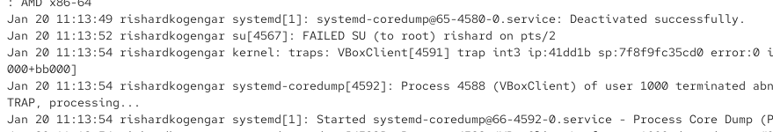
- Ошибка аутентификации su
- В третьей вкладке терминала из пользовательской оболочки выполнена отправка сообщения в системный журнал с помощью утилиты logger.
Во второй вкладке терминала с активным мониторингом появилось соответствующее сообщение, подтверждающее корректную работу механизма регистрации пользовательских событий.
- 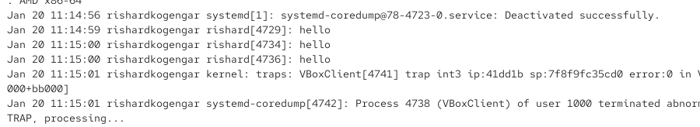
- Сообщение, отправленное командой logger
- Мониторинг файла /var/log/messages был остановлен.
Далее выполнен просмотр последних 20 строк журнала безопасности /var/log/secure.
В журнале присутствуют записи, зафиксированные ранее во время неудачной попытки получения прав администратора.
- 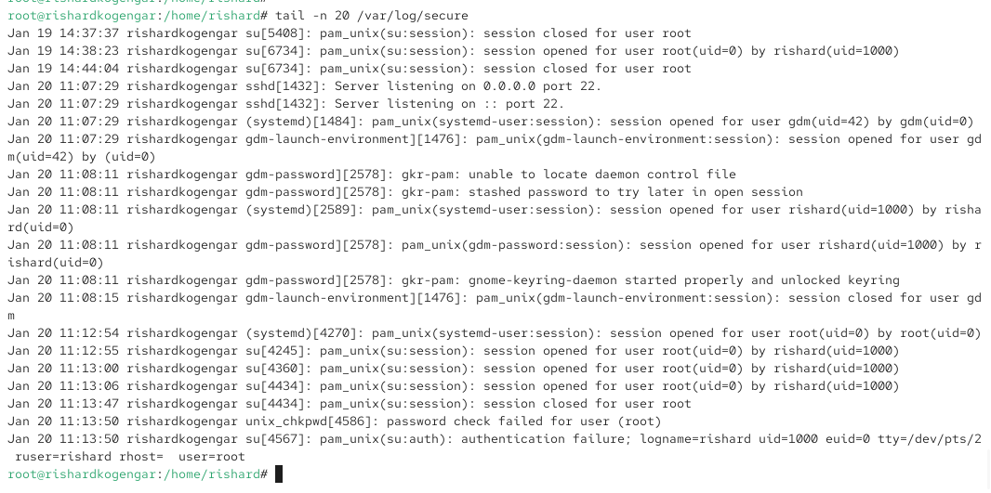
- Просмотр журнала безопасности

3.2 Изменение правил регистрации rsyslog и настройка журналирования веб-службы
- В первой вкладке терминала выполнена установка веб-сервера Apache.
После завершения установки служба была запущена и добавлена в автозагрузку, что обеспечивает её автоматический старт при загрузке системы.
- 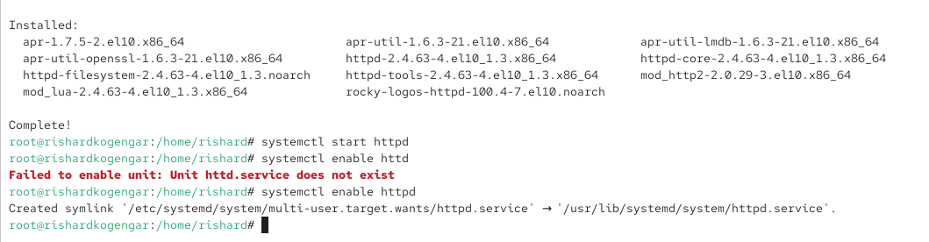
- Установка и запуск Apache
- Во второй вкладке терминала выполнен просмотр журнала ошибок веб-службы, расположенного в каталоге /var/log/httpd.
В журнале отображаются сообщения о запуске службы, загрузке модулей и текущем состоянии веб-сервера.
- 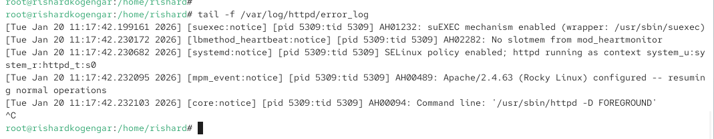
- Журнал ошибок Apache
- В третьей вкладке терминала выполнено редактирование файла конфигурации веб-сервера /etc/httpd/conf/httpd.conf.
В конец файла добавлена строка, перенаправляющая сообщения об ошибках веб-службы в системный журнал syslog с использованием объекта local1.
- 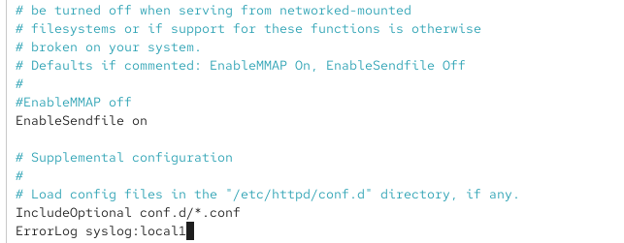
- Изменение файла httpd.conf
- В каталоге /etc/rsyslog.d создан файл httpd.conf, в котором задано правило регистрации всех сообщений объекта local1 в отдельный лог-файл /var/log/httpd-error.log.
Это позволяет централизованно хранить сообщения об ошибках веб-службы.
- 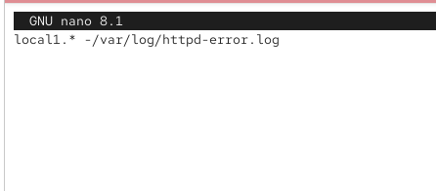
- Создание правила rsyslog для Apache
- После внесения изменений выполнена перезагрузка службы rsyslog и веб-сервера Apache.
С этого момента все сообщения об ошибках веб-службы записываются в файл /var/log/httpd-error.log.

3.3 Настройка регистрации отладочных сообщений
- В каталоге /etc/rsyslog.d создан файл debug.conf, содержащий правило регистрации всех отладочных сообщений в отдельный файл /var/log/messages-debug.
Это позволяет изолировать отладочную информацию от основного системного журнала.
- 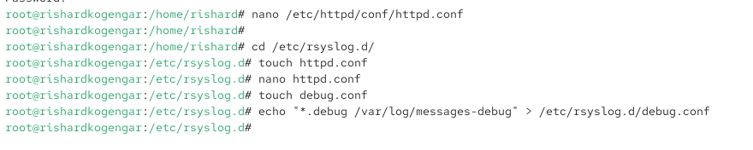
- Файл debug.conf
- После изменения конфигурации выполнена перезагрузка службы rsyslog для применения новых правил.
- Во второй вкладке терминала запущен мониторинг файла /var/log/messages-debug, что позволило наблюдать поступление отладочных сообщений в реальном времени.
- В третьей вкладке терминала выполнена отправка отладочного сообщения уровня daemon.debug.
Сообщение успешно отобразилось в окне мониторинга, что подтверждает корректность настройки маршрутизации событий и работы rsyslog.
- 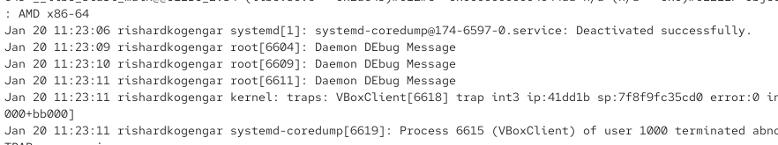
- Отладочное сообщение в messages-debug

3.4 Использование journalctl
- Во второй вкладке терминала выполнен просмотр журнала событий с момента последнего запуска системы.
Отображены сообщения ядра Linux, сведения о загрузке системы, инициализации оборудования, обнаружении гипервизора и настройке подсистем памяти.
Для навигации по журналу использовались стандартные средства постраничного и построчного просмотра.
- 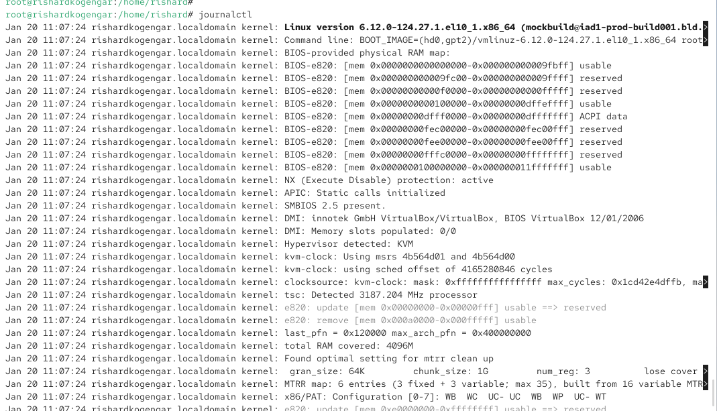
- Просмотр журнала systemd с момента загрузки системы
- Выполнен просмотр содержимого журнала без использования пейджера.
В результате весь журнал был выведен непосредственно в терминал без возможности прокрутки, что удобно при перенаправлении вывода или быстром анализе.
- 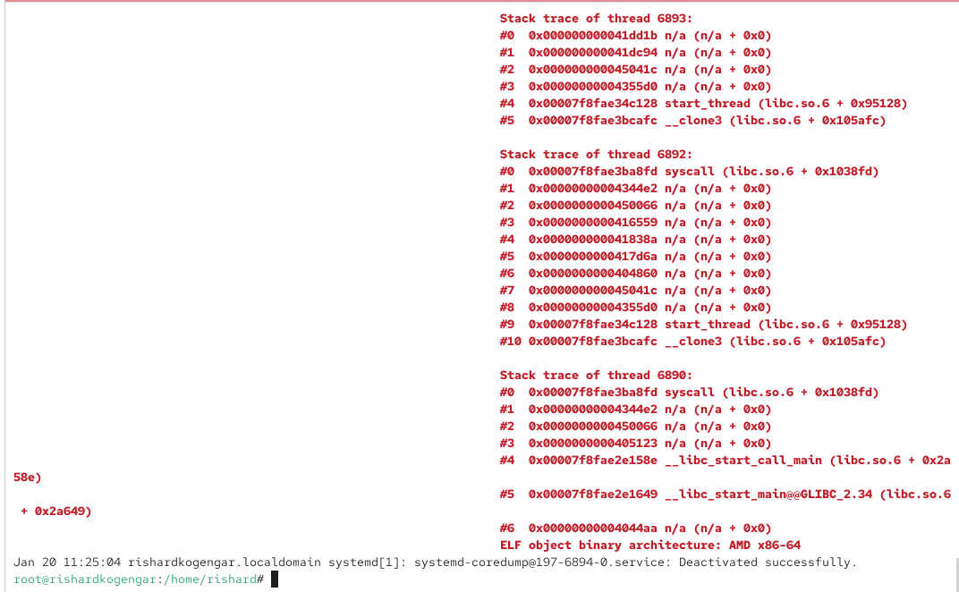
- Просмотр журнала без пейджера
- Активирован режим просмотра журнала в реальном времени.
В этом режиме в терминале отображались новые сообщения systemd по мере их появления.
Просмотр был остановлен вручную после завершения наблюдения.
- 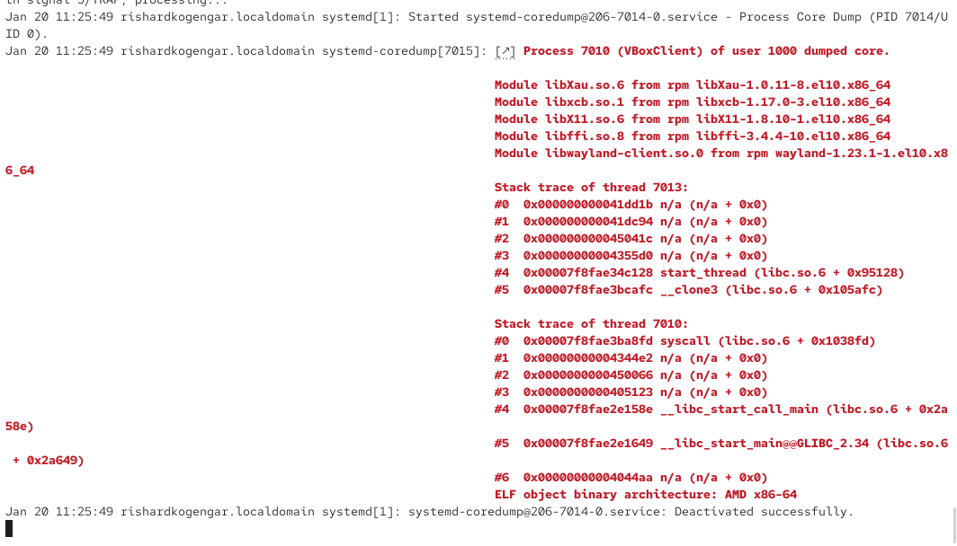
- Просмотр журнала в реальном времени
- Для изучения возможностей фильтрации выполнен вызов journalctl с автодополнением параметров.
В результате были отображены доступные поля журнала, такие как идентификаторы процессов, приоритеты, идентификаторы пользователей, модули и службы systemd.
- 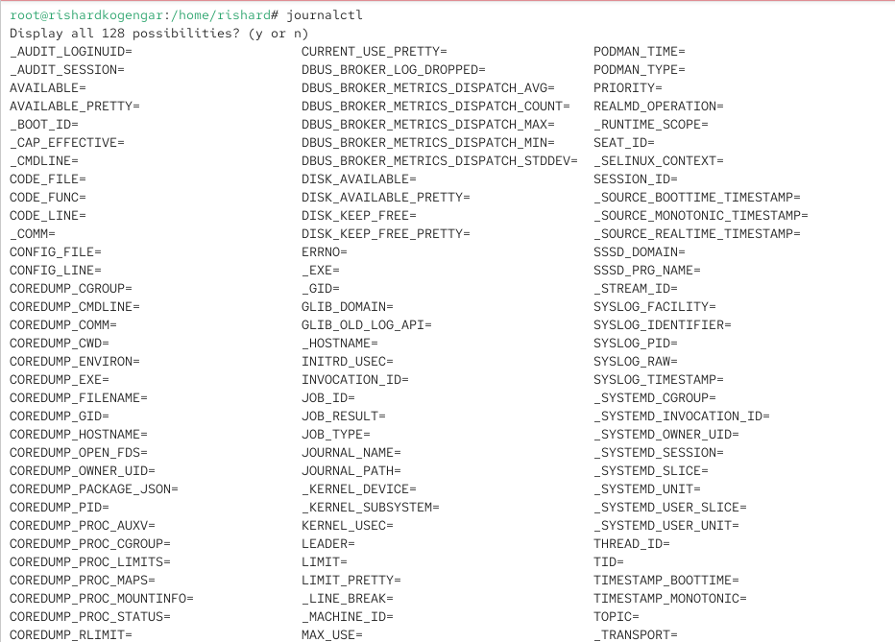
- Список доступных параметров journalctl
- Выполнен просмотр событий, относящихся к пользователю с UID 0.
В журнале отображены системные сообщения, связанные с запуском служб, инициализацией systemd и действиями суперпользователя.
- 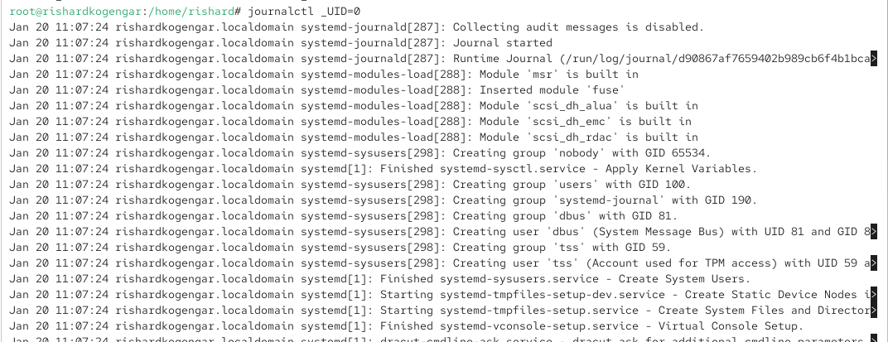
- Журнал событий для UID 0
- Отображены последние 20 записей журнала.
В выводе присутствуют сообщения об ошибках приложений, завершении процессов и создании дампов памяти.
- 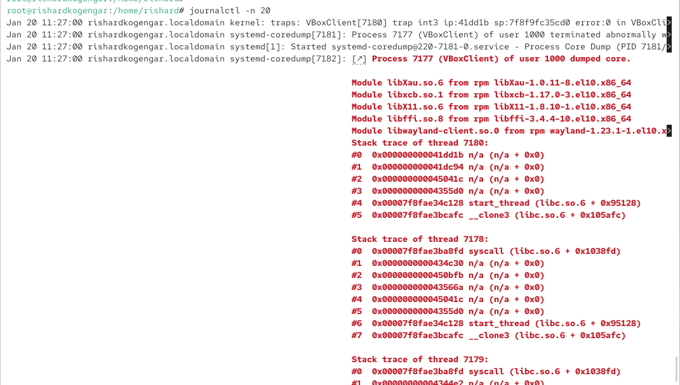
- Последние 20 строк журнала systemd
- Выполнена фильтрация журнала по приоритету ошибок.
В журнале зафиксированы предупреждения ядра, ошибки графического драйвера, сообщения udev и события аварийного завершения процессов VBoxClient.
- 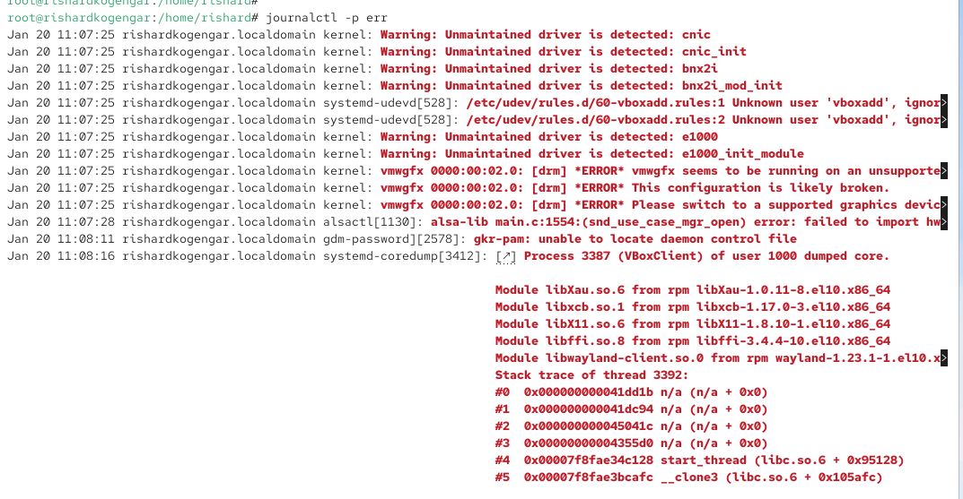
- Сообщения журнала с приоритетом error
- Выполнен просмотр всех сообщений журнала, зафиксированных со вчерашнего дня.
В журнале представлены события загрузки системы, инициализации оборудования и работы служб.
- 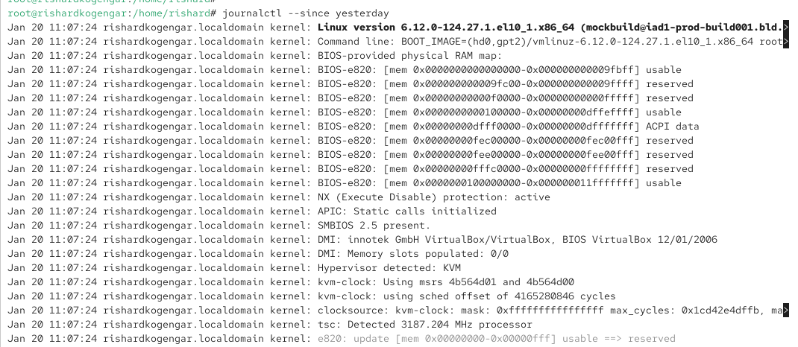
- Журнал событий со вчерашнего дня
- Выполнен просмотр только сообщений с приоритетом ошибки, зарегистрированных со вчерашнего дня.
Это позволило быстро выделить критические и проблемные события за выбранный период времени.
- 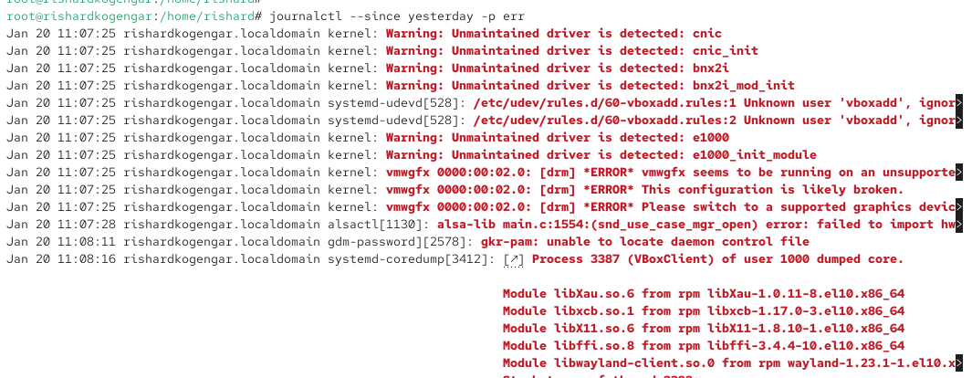
- Ошибки журнала со вчерашнего дня
- Включён расширенный режим отображения журнала.
Для каждого события были выведены дополнительные поля, включая идентификаторы загрузки, временные метки, источник сообщения, приоритет и контекст выполнения.
- 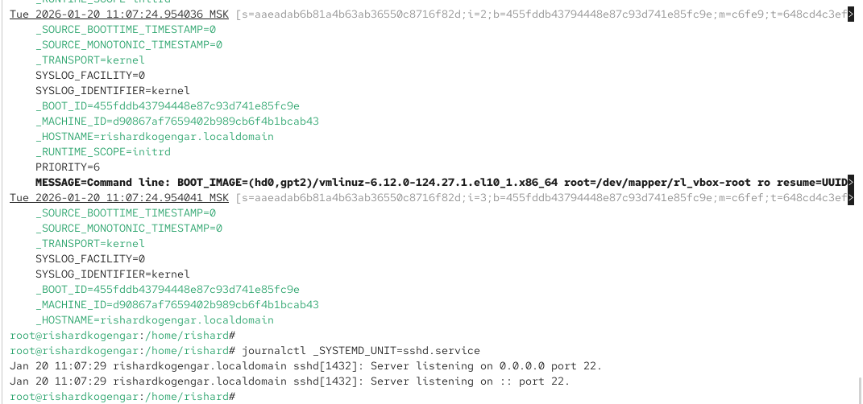
- Подробный вывод journalctl
- Выполнен просмотр сообщений, относящихся к службе sshd.
В журнале отображены сведения о запуске службы и состоянии прослушивания сетевых портов, что подтверждает корректную работу SSH-сервера.

3.5 Настройка постоянного журнала journald
- Для выполнения настройки был запущен терминал и получены полномочия администратора, что позволило вносить изменения в системные каталоги и управлять службами systemd.
- Создан каталог /var/log/journal, предназначенный для постоянного хранения журнала systemd.
Наличие данного каталога указывает службе journald на необходимость сохранения записей на диске, а не только в оперативной памяти.
- 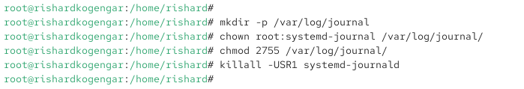
- Создание каталога /var/log/journal
- Выполнена корректировка прав доступа к каталогу /var/log/journal.
Владельцем каталога назначен пользователь root и группа systemd-journal, а также установлен режим доступа, позволяющий службе journald корректно записывать журнальные данные.
Дополнительно установлен бит SGID, обеспечивающий наследование группы для создаваемых файлов.
- Для применения изменений без перезагрузки системы отправлен сигнал службе systemd-journald.
После получения сигнала служба пересчитала конфигурацию и начала запись журнала в постоянное хранилище.
- Таким образом, журнал systemd был переведён в режим постоянного хранения.
Все события теперь сохраняются на диске и доступны после перезагрузки системы.
- Для просмотра сообщений журнала, зафиксированных с момента последней загрузки системы, может использоваться просмотр журнала текущей загрузочной сессии.
Это позволяет анализировать события, произошедшие после последнего запуска операционной системы.

3.6 Вывод
В ходе работы были изучены механизмы журналирования в системе Linux. Освоены способы мониторинга системных и пользовательских событий в реальном времени, анализ журналов безопасности и ошибок, а также фильтрация и детализация сообщений с использованием journalctl. Выполнена настройка постоянного хранения журнала journald и централизованной регистрации событий служб. Полученные навыки позволяют эффективно контролировать состояние системы, выявлять ошибки и анализировать работу сервисов.

4 Контрольные вопросы
1. Какой файл используется для настройки rsyslogd?
Основной файл конфигурации службы rsyslog — /etc/rsyslog.conf.
Дополнительные и пользовательские правила регистрации событий размещаются в виде отдельных файлов в каталоге /etc/rsyslog.d/, что позволяет удобно структурировать конфигурацию и избегать изменений основного файла.
2. В каком файле журнала rsyslogd содержатся сообщения, связанные с аутентификацией?
Сообщения, связанные с аутентификацией пользователей, попытками входа в систему, использованием команды su и работой PAM, записываются в файл журнала /var/log/secure.
3. Если вы ничего не настроите, то сколько времени потребуется для ротации файлов журналов?
По умолчанию ротация файлов журналов в системе Linux выполняется с использованием утилиты logrotate и осуществляется один раз в сутки.
Конкретные параметры ротации (периодичность, количество хранимых файлов, сжатие) задаются в файлах конфигурации /etc/logrotate.conf и /etc/logrotate.d/.
4. Какую строку следует добавить в конфигурацию для записи всех сообщений с приоритетом info в файл /var/log/messages.info?
Для записи всех сообщений с приоритетом info в отдельный файл необходимо добавить следующую строку в конфигурацию rsyslog:
*.info /var/log/messages.info
Данная строка указывает службе rsyslog сохранять все сообщения уровня info и выше в указанный файл.
5. Какая команда позволяет вам видеть сообщения журнала в режиме реального времени?
Для просмотра сообщений системного журнала в режиме реального времени используется команда:
journalctl -f
Она позволяет отслеживать появление новых записей по мере их регистрации в journald.
6. Какая команда позволяет вам видеть все сообщения журнала, которые были написаны для PID 1 между 9:00 и 15:00?
Для просмотра сообщений, относящихся к процессу с PID 1 за указанный промежуток времени, используется команда:
journalctl _PID=1 --since "09:00" --until "15:00"
Данная команда фильтрует журнал по идентификатору процесса и временному интервалу.
7. Какая команда позволяет вам видеть сообщения journald после последней перезагрузки системы?
Для просмотра сообщений журнала, записанных после последней загрузки системы, используется команда:
journalctl -b
Она отображает события текущей загрузочной сессии.
8. Какая процедура позволяет сделать журнал journald постоянным?
Для перевода journald в режим постоянного хранения необходимо создать каталог /var/log/journal, задать ему корректные права доступа и применить изменения.
После этого служба journald начинает сохранять журнальные данные на диск, и они остаются доступными после перезагрузки системы.

